Государственное бюджетное общеобразовательное учреждение города Москвы "Бауманская инженерная школа № 1580"



Дисциплина “Информатика ИКТ”

Отчёт по лабораторной работе №1
“Определение времени суток”

Выполнил:
Ученик 9C-3 класса
Ипполитов Николай
Преподаватель:
Калмыков Ю.В.

Москва 2030
Задание
Разработайте программу, которая преобразует числовое значение времени (часы и минуты) в текстовое описание с учётом грамматических правил русского языка.
Задание:
- Запросите у пользователя время суток
- При условии что ввод некорректен вывести сообщение об этим
- Определить с каким окончанием использовать слова час и минута + определить время суток
- Вывести результат

Используемые переменные
Тип | Название | Предназначение
bool | checkLenUserInput | Хранит значение корректности длины ввода пользователя
bool | checkInputРщгк | Хранит значение корректности длины ввода часов
bool | checkInputMinut | значение корректности длины ввода минут
array | hourArray | Хранит слово час с разными окончаниями
array | minutArray | Хранит слово минута с разными окончаниями
array | timesofDay | Хранит время суток
string | hour | Итоговая форма слова час
string | minut | Итоговая форма слова минута
string | time | Время суток
sring | resaltStrForHour | Хранит форму слова час вовремя его обработки
string | resaltStrForMinut | Хранит форму слова минута вовремя его обработки

Алгоритм
Начало
Вывести информацию для пользователя
Получить данные от пользователя
Определить форму слова час
Определить форму слова минута
Определить время суток
Вывести данные
Конец

Листинг кода
https://github.com/weRytew/LabFor9Class/blob/lad_1/NewWersionWithAlg.py
Скриншот работы
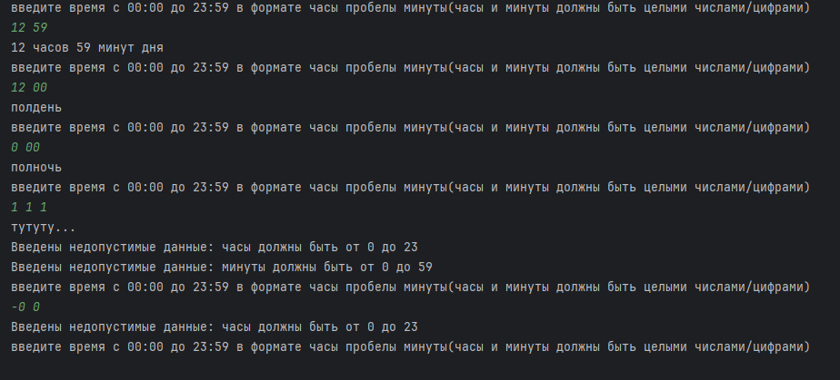

Вывод
В ходе выполнения лабораторной работы были успешно достигнуты поставленные цели. Мы написали программу на Python, которая:
- Корректно запрашивает данные у пользователя.
- Выполняет определение корректной формы слова час и минута и выбор времени суток
- Выводит результаты в удобочитаемом формате.
Программа протестирована на разных наборах данных и работает корректно.

